Національний технічний університет України «КПІ ім. Ігоря Сікорського»
Факультет Інформатики та Обчислювальної Техніки
Кафедра інформаційних систем та технологій

Лабораторна робота №2
з дисципліни «Технології інтернету речей»

на тему

«Вивчення концепції Internet of Things (IoT) із використанням Cisco Packet Tracer »

Виконала:
студент групи ІП-11 Дякунчак І.
Викладач:
В. А. Нікітін

Київ – 2024

Мета роботи — ознайомити студентів з концепцією Internet of Things та
технологіями, що використовуються в IoT, а також навчити створювати прості IoT-проекти за допомогою Cisco Packet Tracer.
Виконання:
Завдання 2.1. Створення простої мережі використовуючи switch, сервер, ПК, Access Point та пристрої IoT.
Спочатку побудуємо мережу, яка складається з лампи та детектора руху, які підключені до Access Point PT. А керувати системою ми будемо за допомогою ПК.
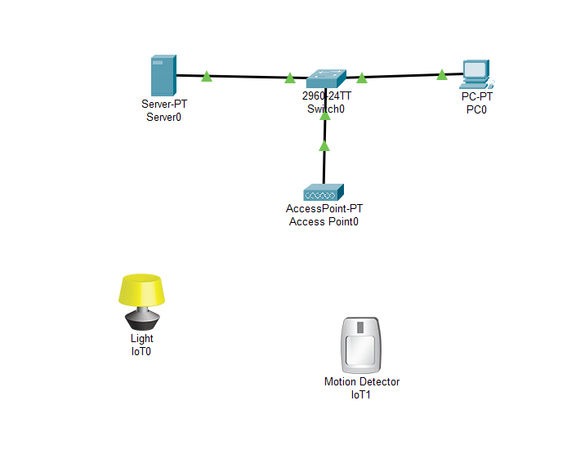
Далі налаштовуємо пристрої в мережі. Для сервера встановлюємо ІР адресу 192.168.0.1 та маску підмережі 255.255.255.0.
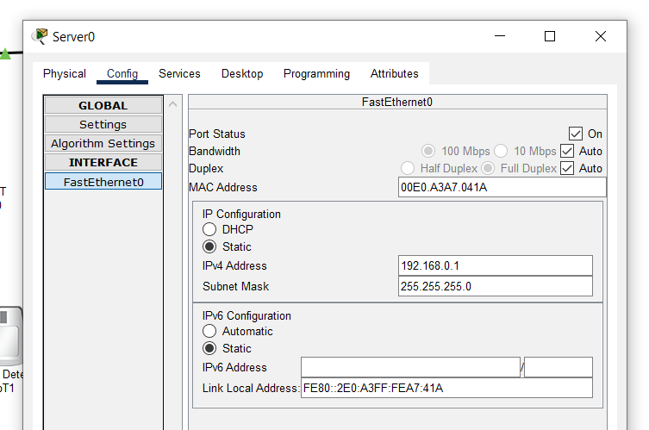
На сервері увімкнемо DHCP для того, щоб інші пристрої в мережі могли автоматично отримати ІР адреси. Встановимо Start IP Address починаючи з 192.168.0.2, бо адреса 192.168.0.1 вже зарезервована сервером.
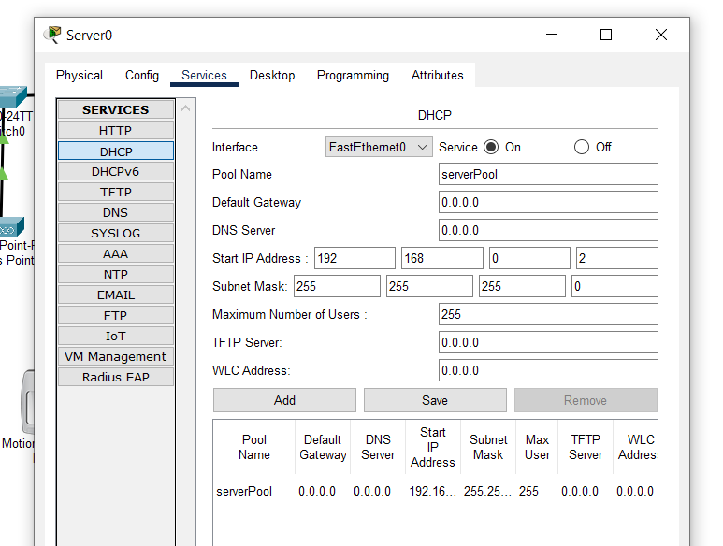
Перевіримо, чи PC0 автоматично отримає IP адресу. Встановимо перемикач у положення DHCP. Бачимо, що PC0 отримав ІР адресу 192.168.0.2.
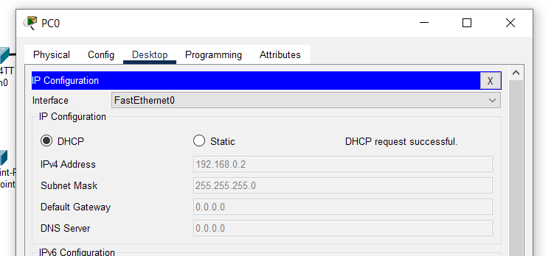
Щоб зареєструватися та увійти на сторінку управління ІоТ пристроями з ПК за протоколами HTTP або HTTPS в налаштуваннях серверу в розділі ІоТ встановимо перемикач в положення On.
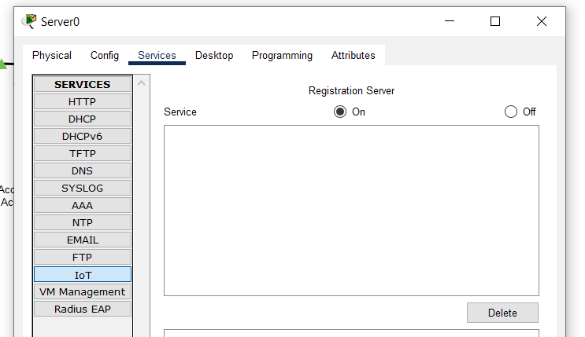
Заходимо в браузер на ПК та вводимо ІР адресу сервера. Завантажилась сторінка входу в акаунт керування пристроями ІоТ.
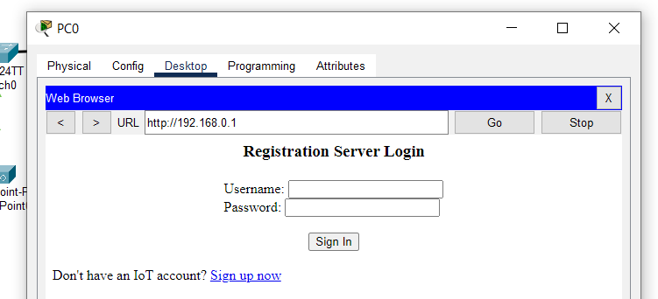
Поки що в нас ще немає акаунта, тому створимо новий. Задаємо username admin та пароль admin.
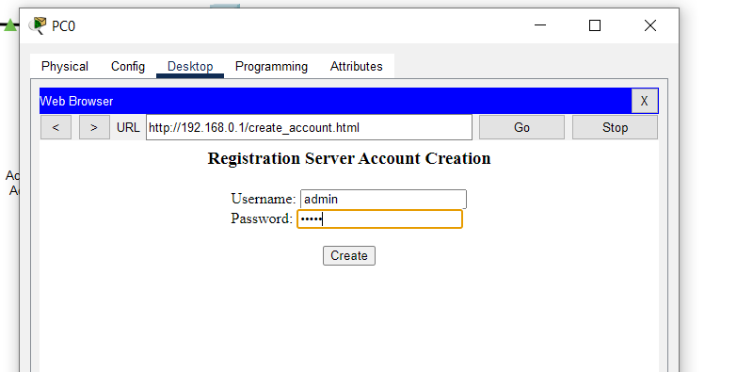
Завантажилась сторінка управління пристроями ІоТ, поки що порожня, тому що ми не підключили ще жодного пристрою.
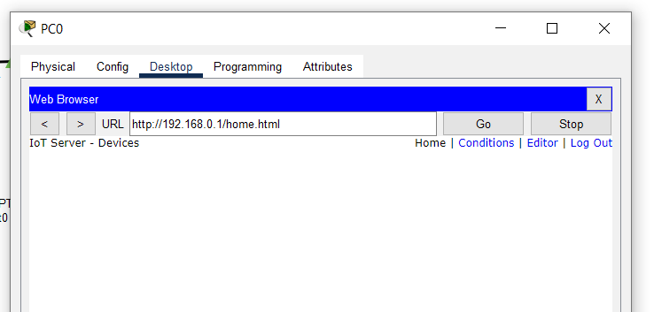
Налаштуємо Access Point: в розділі Port1 задаємо назву нашої мережі WiFi (SSID) IoT-WiFi.
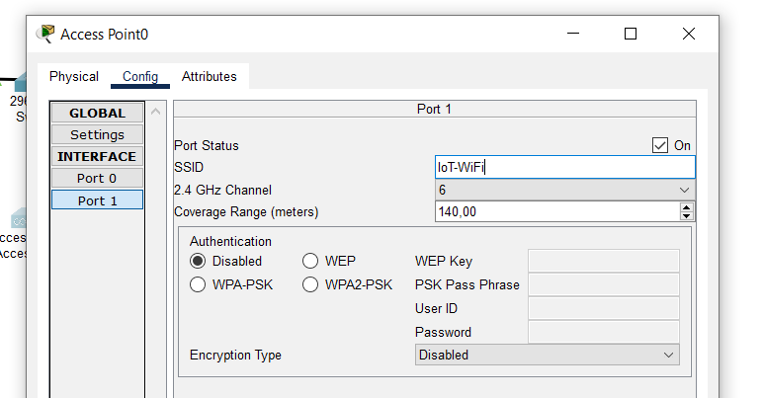
Тепер налаштуємо лампу. Wireless0. Вкажемо SSID мережі IoT-WiFi, після чого лампа автоматично підключиться до Access Point.
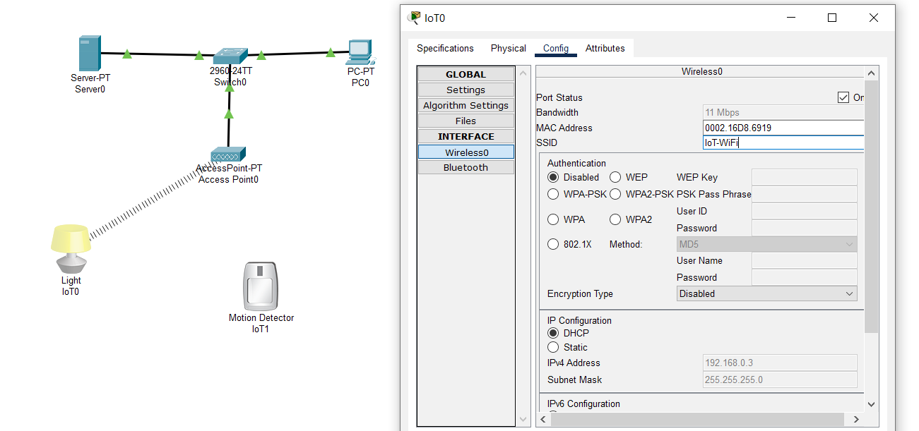
У розділі Settings, встановимо відображене ім’я Lamp, встановимо перемикач Gateway/DNS IPv4 у положення DHCP та задаємо підключення до віддаленого серверу (Remote Server). Введемо IP-адресу сервера (192.168.0.1) та введемо дані створеного аккаунту (ім’я користувача та пароль). Натиснемо кнопку Connect.
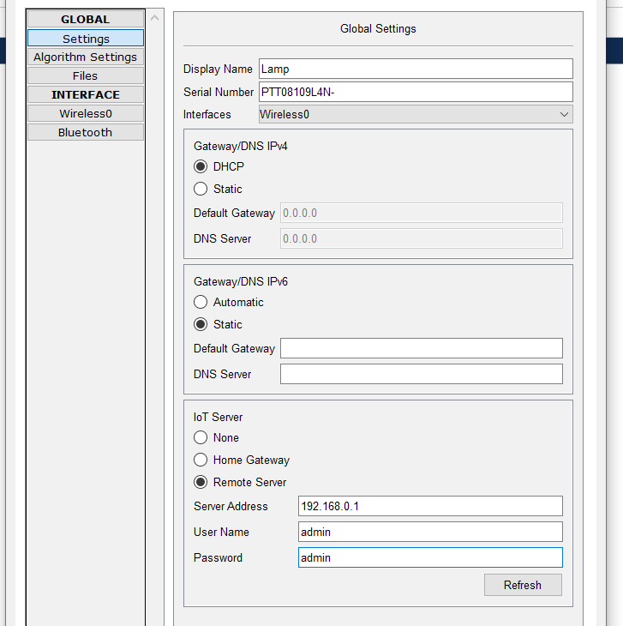
Налаштовуємо датчик руху. Підключимо його до мережі WiFi та у вкладці Settings задаємо йому відображене ім’я Motion Detector. Так само встановимо перемикач Gateway/DNS IPv4 у положення DHCP та задаємо підключення до віддаленого серверу (Remote Server). Введемо IP-адресу сервера (192.168.0.1) та введемо дані створеного аккаунту. Натиснемо кнопку Connect.
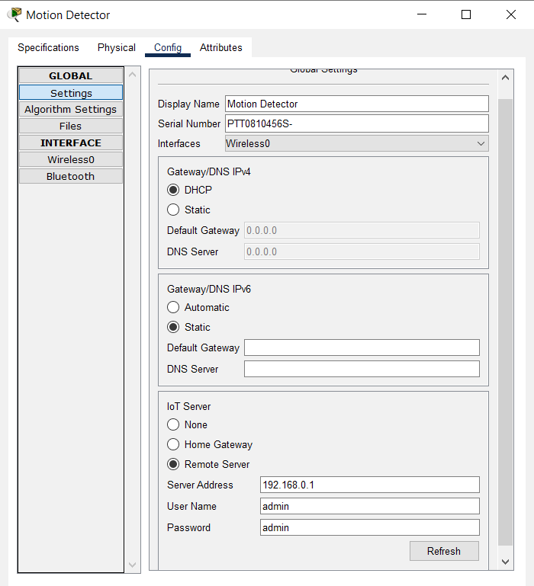
Заходимо знову на сторінку управління пристроями ІоТ з баузера на ПК та бачимо підключені два нових пристрої, якими можна керувати дистанційно.
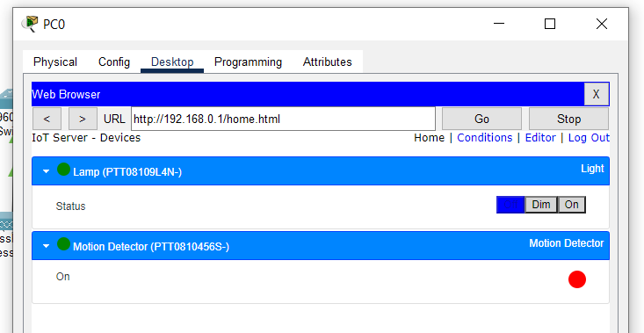
Завдання 2.2. Створення бездротової мережі з використанням Home Gateway DC100 та підключенням до мережі за допомогою смартфону.
Спочатку за допомогою прямокутників побудуємо макет будинку. Встановимо Home Gateway DC100 та різні ІоТ пристрої.
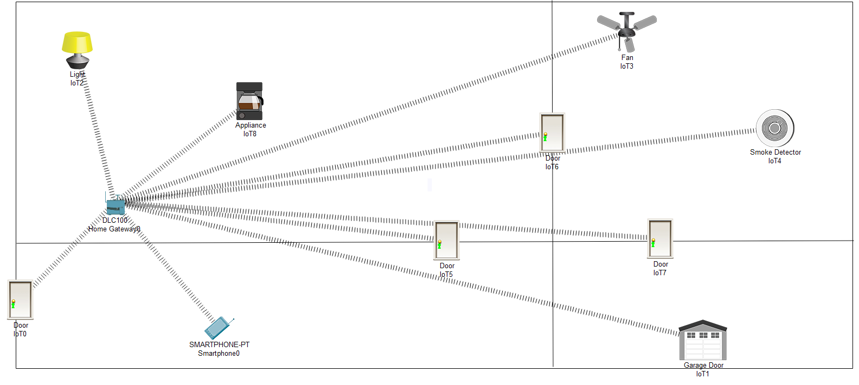
Налаштуємо Home Gateway: встановимо назву мережі Home, задаємо тип авторизації WPA2-PSK та пароль “password”, встановлюємо ІР адресу 192.168.0.1.

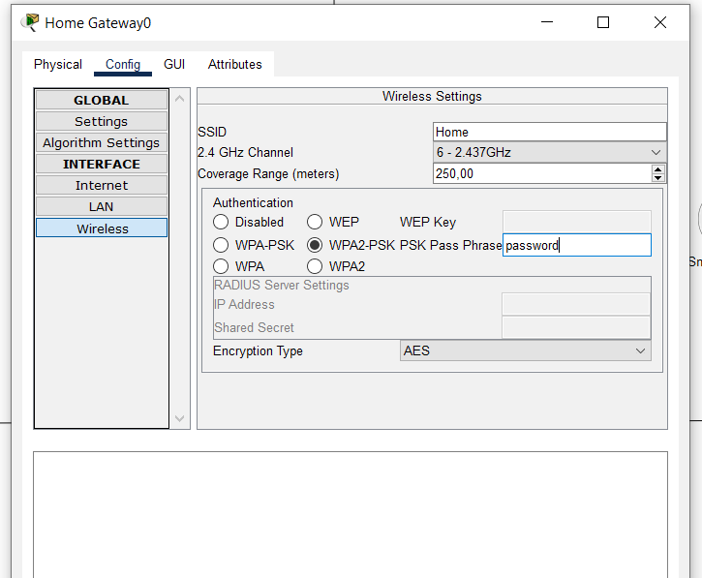

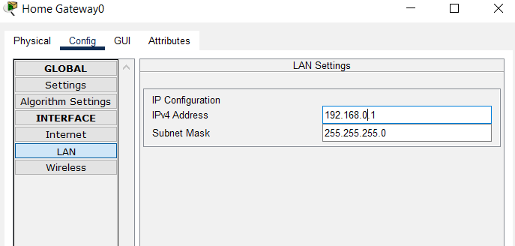
Тепер підключаємо кожен ІоТ пристрій до мережі.
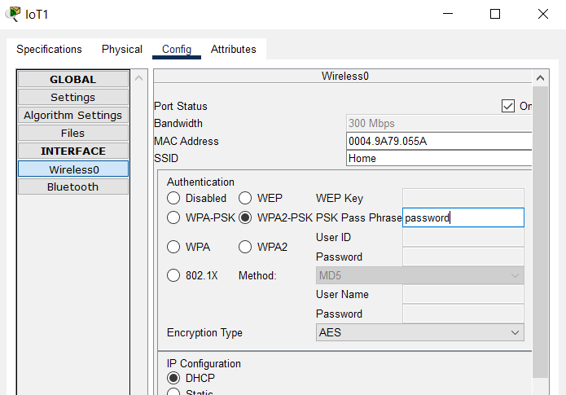

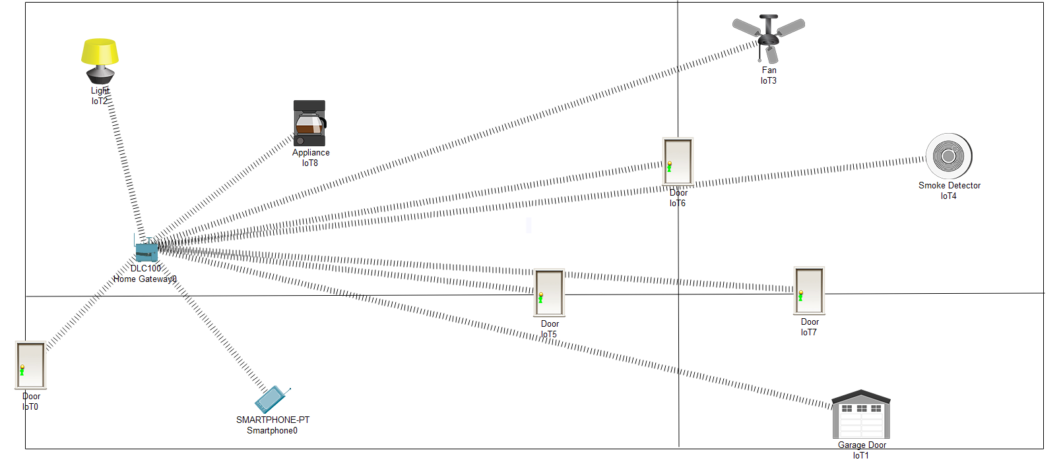
Також обираємо на всіх пристроях тип підключення до серверу Home Gateway.
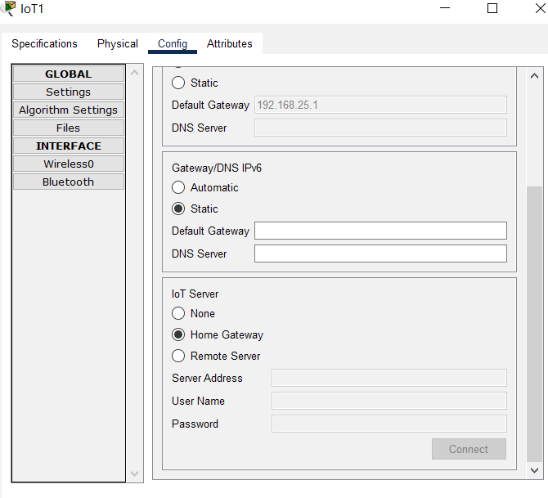
Керувати системою ми будемо за допомогою смартфона, який також підключимо до мережі.
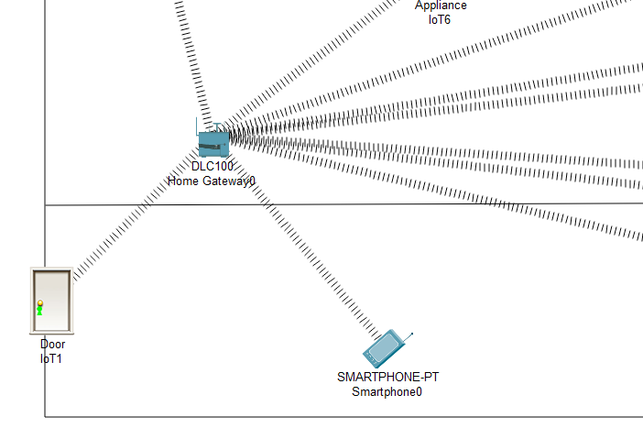
Зайдемо в список програм смартфона. Для цього натиснемо на нього лівою кнопкою миші та перейдемо у вкладку Desktop, зайдемо у програму IP Configuaration та автоматично отримуємо IP-адресу за допомогою DHCP.
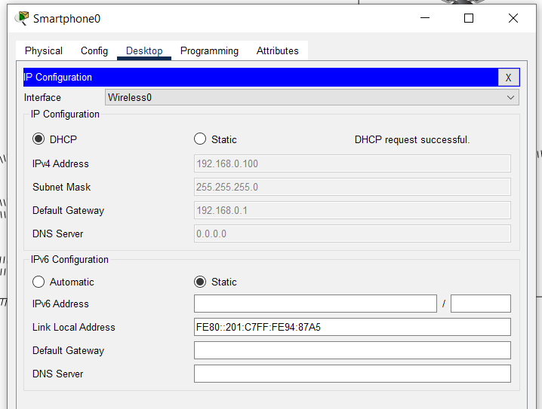
Потім перейдемо в браузер і введемо IP-адресу IoT серверу (налаштовану адресу Home Gateway), та логін і пароль, які за замовчуванням admin, admin.
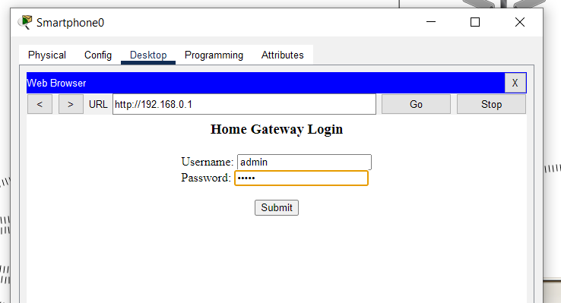
Натиснемо кнопку Submit та побачимо список підключених IoT
пристроїв до Home Gateway.
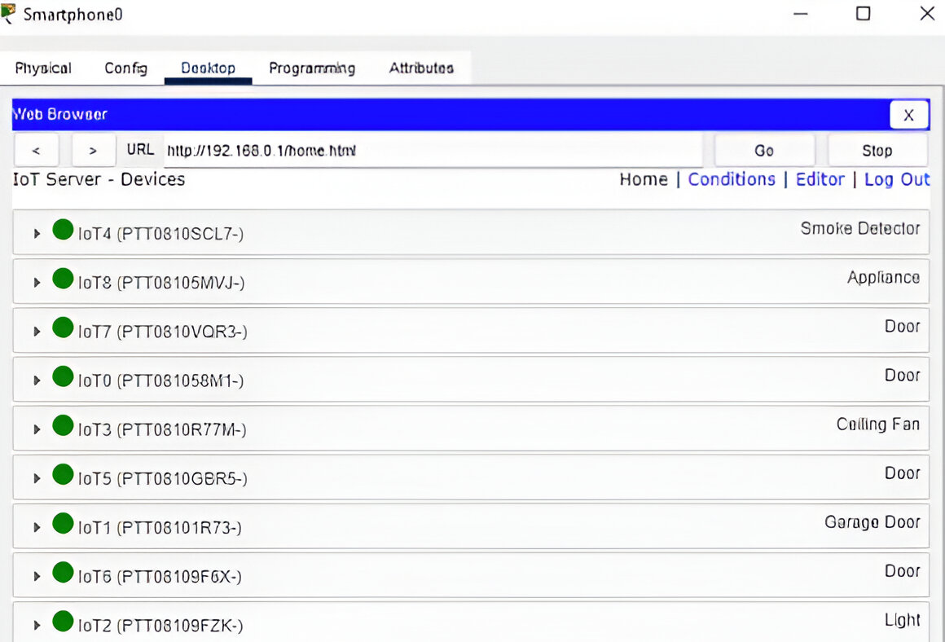
Контрольні запитання
1) Що таке Internet of Things (IoT)?
Internet of Things (IoT), або Інтернет речей, — це концепція, яка передбачає підключення фізичних об'єктів та пристроїв до Інтернету, що дозволяє їм збирати та обмінюватися даними. Це можуть бути будь-які "речі", такі як побутова техніка, автомобілі, сенсори, медичні пристрої та багато іншого.
2) Де використовуються мережі IoT?
Мережі IoT використовуються в смарт-містах, розумних будинках, охороні здоров'я, промисловій автоматизації, сільському господарстві, логістиці, екологічному моніторингу та розвагах.
3) Які мережеві пристрої необхідні для налаштування IoT системи?
Для налаштування ІоТ системи можна використовувати Access Point, Home Gateway або звичайний роутер.
4) Cisco Access Point – що це, та навіщо він потрібен?
Cisco Access Point (AP) — це мережевий пристрій, який забезпечує бездротове з'єднання для користувачів та пристроїв у локальній мережі. Він необхідний для розширення покриття Wi-Fi, підключення бездротових пристроїв до мережі та забезпечення стабільного й безпечного доступу до ресурсів.
5) Як налаштувати мережу з IoT пристроїв використовуючи Home Gateway?
Щоб налаштувати мережу з IoT пристроїв за допомогою Home Gateway, потрібно виконати наступні кроки:
- Додайте пристрій Home Gateway до мережі, натиснувши на іконку відповідного пристрою.
- Після цього потрібно перейти до вкладки "Wireless Devices", щоб додати IoT пристрої.
- Далі потрібно налаштувати параметри бездротової мережі, такі як SSID, безпека та пароль для підключення пристроїв.
- Підключити IoT пристрої до бездротової мережі, використовуючи налаштування з Home Gateway.

